Муниципальное образование «Коломинское сельское поселение»

Совет Коломинского сельского поселения

РЕШЕНИЕ

29.08.2023 с. Коломинские Гривы № 25

О внесении изменений в Правила землепользования
и застройки муниципального образования
«Коломинское сельское поселение», утвержденные
решением Совета Коломинского сельского поселения
от 25.08.2020 № 14 (в ред. от 21.03.2021 № 5)

На основании Градостроительного кодекса Российской Федерации, Федерального закона от 6 октября 2003 года № 131-ФЗ «Об общих принципах организации местного самоуправления в Российской Федерации», Устава муниципального образования «Коломинское сельское поселение», учитывая протоколы публичных слушаний и заключения о результатах публичных слушаний,

Совет Коломинского сельского поселения РЕШИЛ:

1. Внести изменения в Правила землепользования и застройки муниципального образования «Коломинское сельское поселение», утвержденные решением Совета Коломинского сельского поселения от 25.08.2020 № 14 (в ред. от 21.03.2021 № 5) согласно приложению к настоящему решению.

2. Опубликовать настоящее решение в печатном издании «Официальные ведомости Коломинского сельского поселения» и разместить на официальном сайте Коломинского сельского поселения в сети Интернет.

3. Настоящее решение вступает в силу после дня его официального опубликования (обнародования).

4. Контроль за исполнением настоящего решения возложить на постоянно действующую контрольно-правовую комиссию Совета Коломинского сельского поселения (председатель Тимошенко Т.Ю.)

Председатель Совета
Коломинского сельского поселения Е.А. Владимирова

Глава Коломинского сельского поселения А.В. Лисняк

Приложение
к решению Совета
Коломинского сельского поселения
от 29.08.2023 № 25

Карту градостроительного зонирования села Леботер Коломинского сельского поселения, совмещенную со схемой зон с особыми условиями использования территории, изложить в следующей редакции:

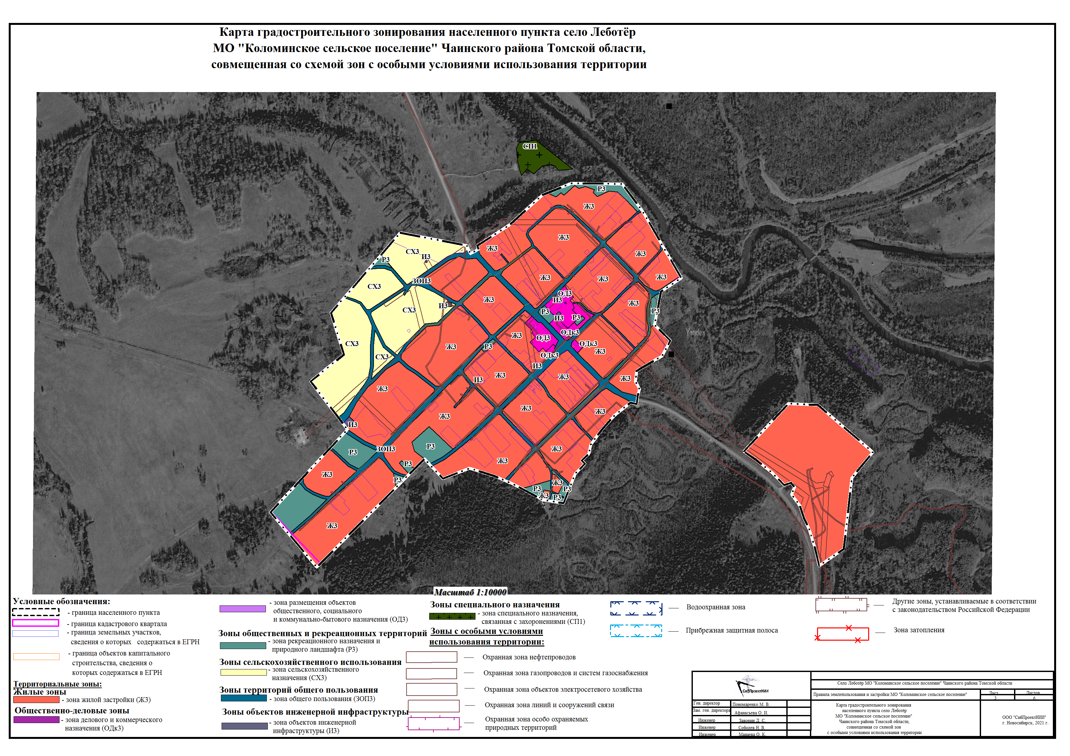

Пояснительная записка к решению Совета Коломинского сельского поселения
от 29.08.2023 № 25 «О внесении изменений и дополнений
в Правила землепользования и застройки
муниципального образования «Коломинское сельское поселение»

Правила землепользования и застройки муниципального образования «Коломинское сельское поселение» (далее – Правила землепользования и застройки), утвержденные решением Совета Коломинского сельского поселения от 25.08.2020 № 14 (в ред. решения от 23.03.2021 № 5), были подготовлены Обществом с ограниченной ответственностью «СибПроектНИИ» г. Новосибирска (далее – ООО «СибПроектНИИ»).
Настоящий проект изменений в Правила землепользования и застройки также подготовлен ООО «СибПроектНИИ» на основании муниципального контракта.
Целью внесения изменений в Правила землепользования и застройки является согласование взаимных интересов в области градостроительной деятельности органов государственной власти Томской области, органов местного самоуправления Чаинского муниципального района и органов местного самоуправления Коломинского сельского поселения.
Изменения в Правила землепользования и застройки вносятся в отношении карты границ населенного пункта с. Леботёр, функционального зонирования территории населенных пунктов сельского поселения с целью приведения их в соответствие с фактическим использованием территории.
Подготовка проекта изменений в Правила землепользования и застройки поселения произведена в соответствии с требованиями действующего законодательства, в том числе:
- Градостроительного кодекса Российской Федерации;
- Закона Томской области от 11.01.2007 № 9-О3 «О составе и порядке подготовки документов территориального планирования муниципальных образований Томской области»;
- Методических рекомендаций по разработке проектов генеральных планов поселений и городских округов, утвержденных приказом Минрегиона России от 26.05.2011 № 244;

- Требований к описанию и отображению в документах территориального планирования объектов федерального значения, объектов регионального значения, объектов местного значения, утвержденных приказом от 9 января 2018 г. № 10 «Об утверждении Требований к описанию и отображению в документах территориального планирования объектов федерального значения, объектов регионального значения, объектов местного значения и о признании утратившим силу приказа Минэкономразвития России от 7 декабря 2016 г. № 793»

